**且听且行，力促成长**

**——新北区中学英语丁佳燕优秀教师培育室第十四次培育室活动报道**

4月28日下午，培育室成员相聚常州市滨江中学(省常中滨江分校)，参加了新北区教师发展示范基地之常州市滨江中学开放日活动。

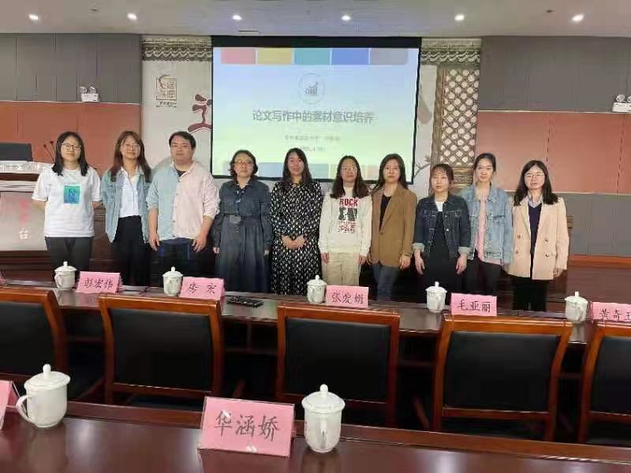

首先，聆听了宋迪老师精心准备的《Good manners》单元主题报刊阅读的公开课。宋老师用幽默轻松的语言，围绕当下流行的emoji和表情包，引导学生理解文本内容并与现实生活产生联系。以视频导入，回顾单元知识，导入本课话题；通过设置开放性问题，引发学生思考，培养批判性思维；在快速浏览、精读两篇文章后，通过不同问题理解文章，引起学生的思考；课堂通过完形填空营造生活情境，完成网络交流礼仪的文章。

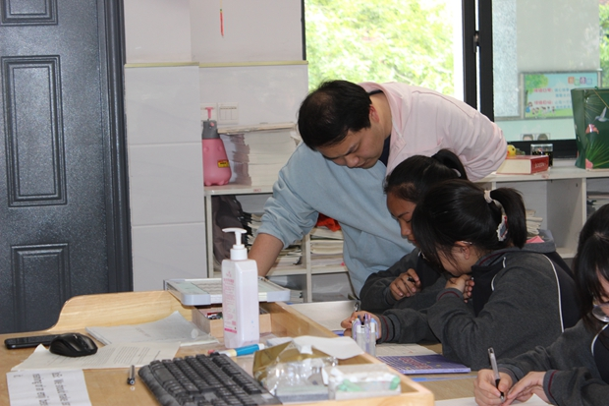

然后，常外附属双语学校李亚男校长组织听课老师进行了评课。李校先对常外附属双语学校的特色IB课程做了介绍，并指出宋迪老师的课符合当下单元主题阅读的热点，实现了主题意义下的阅读资源整合。其余听课老师也都一致认为宋老师的阅读素材来源丰富、积累得当，做到了重组素材、凸显主题。随后有老师对于板书提出了更成熟的建议，利用给出不同的tips，帮助学生构建单元，形成主题式单元一体化设计思维导图，将板书学以致用，锻炼学生表达输出的能力。

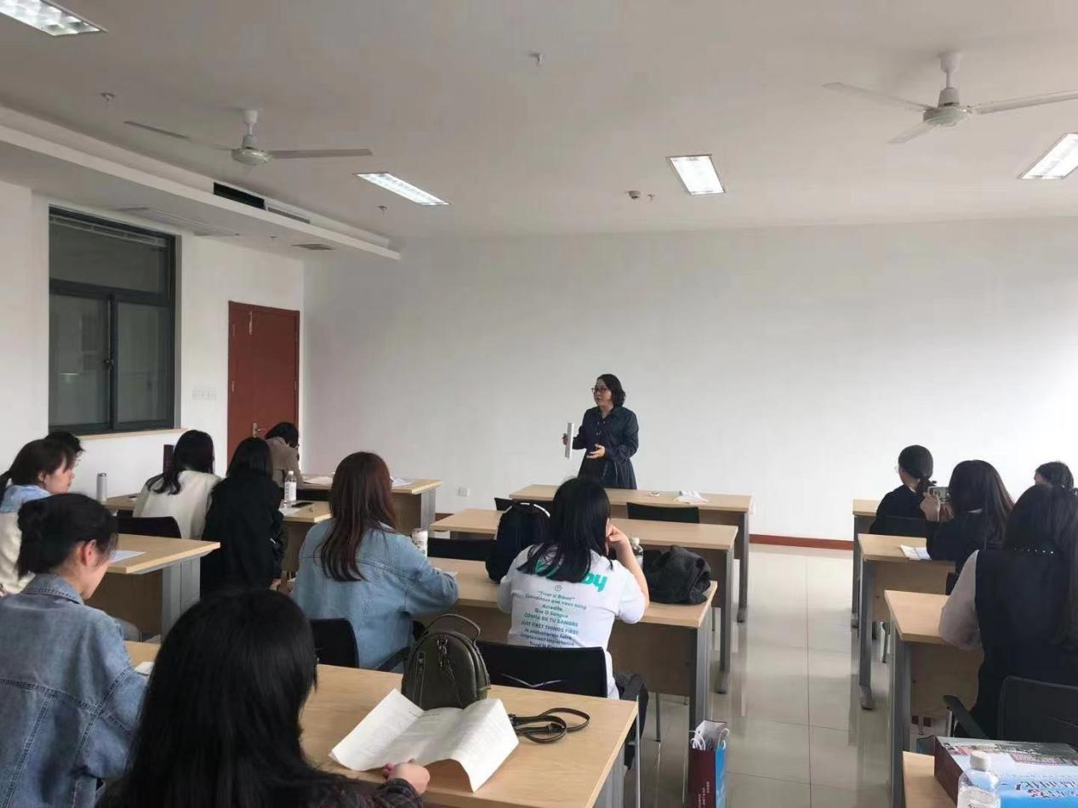

随后，老师们齐聚八楼会议室。常州市英语学科带头人、区第五批新北区优秀教师培育室领衔人、丁佳燕老师为大家做了教科研专题报告《论文写作中的素材意识培养》。丁老师积极开设公开课示范课，多次进行区校专题讲座，撰写多篇论文并在英语核心期刊发表，主持或参与多项课题，对青年教师和学生爱护有加，多人获奖，教科研能力突出。丁老师鼓励大家从发现问题、打磨课堂、关注热点、学会学习等四方面，积累平时论文写作的素材，并积极投入论文撰写中。

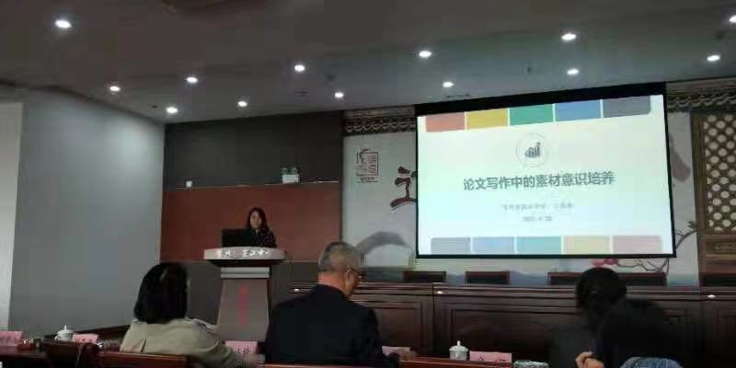

最后，常州市教师发展学院院长房宏以“教科研——教师专业成长的助推器”为题作了高屋建瓴地专题培训。她鼓励教师们：让学习成为一种生活，让研究成为一种常态，让创新成为一种追求!区教管中心教师培训科主任张爱娟言简意赅而满怀期待地为本次活动作了总结，勉励大家：及时整理此次活动的收获，将它们运用到日常教育教学工作中去。

撰稿人：范颖欣 曹丹